PLATAFORMA DE GESTÃO
PLATAFORMA DE GESTÃO
É uma plataforma online de gestão de condomínios que permite gerir de forma fácil, eficaz e simples a atividade do seu condomínio.
Principais funcionalidades
Para além da transparência que revela, esta aplicação está acessível 24 horas por dia a partir de qualquer dispositivo.
Benefícios para o condomínio
- divisão do condomínio por zonas, frações, proprietários, inquilinos e procuradores;
- criação de orçamentos anuais e repartição pelas frações de acordo com vários critérios, assim como fundo de reserva e seguro;
- criação de orçamentos extraordinários;
- gestão de saldos bancários e contas correntes de fornecedores;
- registo e controlo de avarias (luzes, elevadores, etc);
- relatórios do exercício e mapas para apresentação das contas anuais.
Benefícios para o administrador
- gestão e controlo do orçamento e da atividade do condomínio;
- anexar a cada condomínio um conjunto de documentos para consulta, tais como relatórios, atas e formulários.
- efetuar o registo de ocorrências;
- inserir e gerir mensagens e documentos;
Benefícios para os condóminos
- visualização dos documentos e mensagens criadas pelo administrador;
- consulta de dados pessoais e informação geral do condomínio;
- consulta dos seus avisos, créditos e recibos
- consulta do orçamento e da análise orçamental (comparação entre o orçamentado e realizado) e valores globais em dívida;
- consulta de ocorrências e registo de nova ocorrência.

Como efetuar lançamentos?
Uma das partes mais complexas da gestão de um condomínio é ter sempre em dia toda a papelada necessária. Tendo em vista a simplificação e transparência desse processo, criamos a funcionalidade dos lançamentos. Saiba com funciona!
O lançamento de valores, ou seja o lançamento de quotas e sua cobrança é feito através de um processamento que permite a emissão de avisos de cobrança num lote.
Pode ser feito de duas formas:
- Processamentos periódicos – mecanismo que vai permitir lançar as quotas, fundo de reserva e seguro coletivo, que são calculados em função do orçamento que foi construído.
- Processamentos pontuais - mecanismo que vai permitir a emissão de avisos de cobrança segundo um critério que se pode definir na hora, e que não se baseiam no orçamento construído.
Processamentos periódicos
- Menu Lançamentos > Processamentos
Neste quadro dá início ao lançamento dos processamentos periódicos. Aqui visualiza os meses em que esse processamento já aconteceu assim como o que está ser cobrado: orçamento, fundo de reserva ou seguro. A coluna de meses está organizada em função das datas criadas no orçamento.
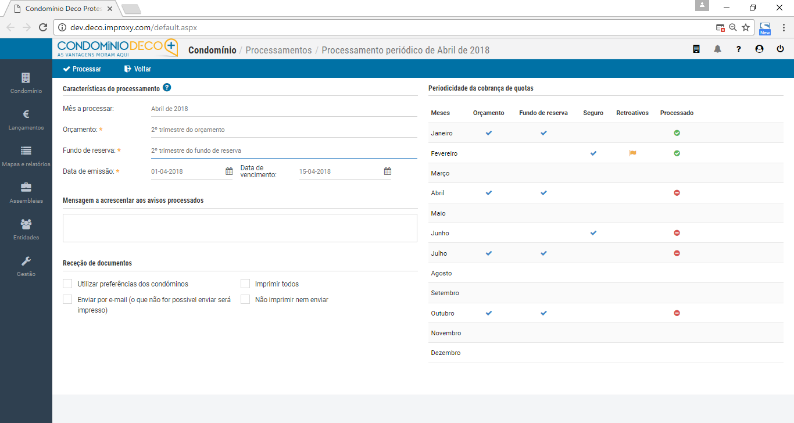
A forma de envio destes documentos deverá ter em conta as opções dos condóminos.
Nota: Alertamos para o facto de opção email apenas estar disponível para os condóminos que se registaram na plataforma. Para os condóminos acederem a estes documentos terão que entrar na plataforma e consultar a sua área reservada. A plataforma apenas envia uma notificação para o email dos condóminos e não os documentos em si.
Clique em Processar e a plataforma gera automaticamente todos os avisos correspondentes ao mês que escolheu processar e imprime se necessitar.

Cada mês que processa a plataforma emite essa informação e avança automaticamente para o mês seguinte em que existe algo para cobrar.
Se for ao Menu Lançamentos > Avisos, vai verificar todos os lançamentos que foram gerados, pontuais e periódicos.
NOTA: Pode filtrar essa informação por proprietário, tipo de processamento, data ou fração, assim como consultar ou imprimir, caso necessite. Para tal, basta clicar sobre o respetivo aviso.
Atenção: Nesta fase dos processamentos e depois de já ter gerado, pelo menos um, sempre que necessitar de alterar alguma coisa no orçamento, terá que voltar ao menu Condomínio > Orçamento e utilizar o conceito de Criar revisão. Ao clicar nesse botão a plataforma vai criar uma cópia integral do atual orçamento, na qual poderá alterar o que necessitar.
Depois de alterar e de aprovar as alterações, terá que ativar este novo orçamento, que até então estava em fase de rascunho. Deste modo, este último irá substituir o anterior, fechando-o.
A plataforma, neste momento, vai perguntar se pretende lançar retroativos no próximo processamento periódico. Ao escolher ativar, a plataforma recalcula os valores com as alterações e faz os acertos dos meses já processados.
Ao efetuar novos processamentos periódicos, a plataforma lança retroativos para os meses anteriormente processados.
Processamentos pontuais
- Menu Lançamentos > Processamentos
Neste quadro vai dar início ao lançamento dos processamentos pontuais. Vai visualizar o espaço onde inserir a descrição, a data e o tipo de lançamento a que se refere. Isto é, se o lançamento (dívida) que está a criar diz respeito ao orçamento, ao fundo de reserva ou ao seguro coletivo. Por exemplo, se existirem dívidas anteriores à criação do orçamento na plataforma, pode lançar um processamento pontual. Ou se por exemplo tiver uma despesa extra com o edifício como obras, pode também fazer um processamento pontual. Este significa que não está contemplado no orçamento inicial e que a informação tem de ser inserida toda na plataforma.
Caso tenha valores diferentes, sugerimos que efetue lançamentos distintos.
Clique em Processar.
Recebimentos
- Menu Lançamentos > Documentos > Recebimentos
Com esta opção, pode emitir os recibos para os condóminos que pagaram as suas quotas. Para tal, selecione a fração que pretende e o proprietário ou somente os condóminos sem escolha de fração. Pode, caso deseje, incluir também antigos proprietários.
Depois de se escolher o condómino ou fração, a plataforma apresenta a lista de documentos que estão em dívida. Escolha os que pretende liquidar e o valor pode ser integral ou parcial.
Para concluir e depois de escolher os recebimentos e respetivos valores, escolha o modo de pagamento.
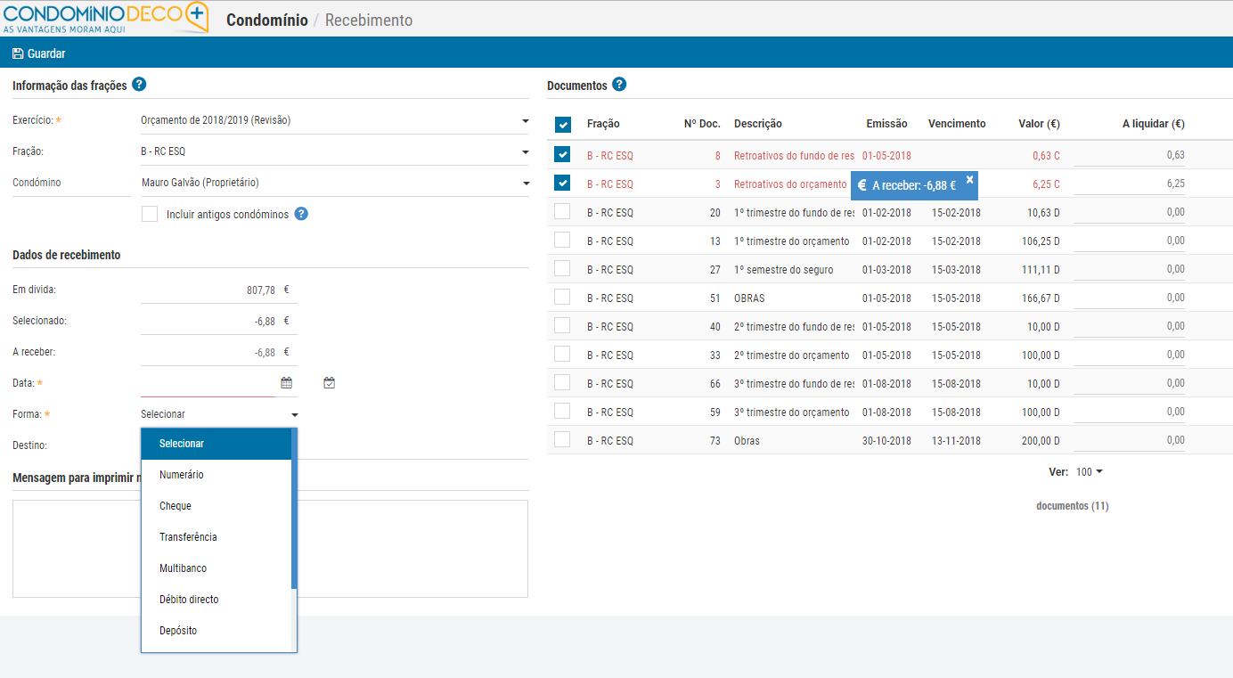
Clique em Guardar, imprima o recibo ou envie por e-mail.
Aceda ao Menu Lançamentos > Documentos > Recibos para visualizar os documentos emitidos.
NOTA: As funcionalidades Recebimentos e Recibos são coisas completamente distintas. A primeira encontra-se na opção Lançamentos e tem a ver com as receitas que o condomínio aufere, a segunda encontra-se na opção Documentos e tem a ver com o documento que é emitido após haver uma receita. Ou seja, quando um condómino pretende liquidar uma quota efetua-se um recebimento e esse recebimento dá origem a um documento: recibo.
Documentos de fornecedores
É o registo da interação entre o condomínio e as entidades externas.
- Menu Lançamentos > Documentos > Documentos de Fornecedores
Neste campo adiciona-se as despesas, clicando no botão e selecionando a rubrica pretendida e previamente criada no orçamento.
Pode lançar despesas relacionadas com orçamento, fundo de reserva, seguro e extraordinárias.
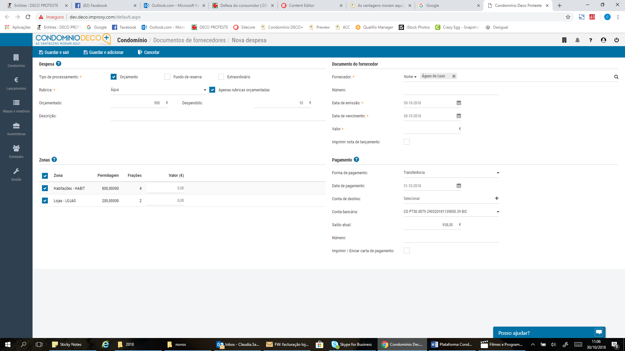Se o fornecedor não tiver sido configurado, poderá fazê-lo neste campo. Depois clica em Guardar e adicionar para continuar a inserir as despesas.
Se pretende pesquisar todas as despesas que foram lançadas e que estão pagas e por liquidar, basta fazer pesquisar e aparecem-lhe todas em lista. Para as editar ou pagar, carrega no lápis e depois em pagar, por exemplo. Para efetuar o pagamento, selecione a despesa e clique em pagar.
O lançamento da despesa não implica que o pagamento já tenha sido feito. Preenche os dados de pagamento e clica em Pagar.
Defina o valor e modo de pagamento.
Nota: Esta opção deverá somente ser ativada após pagamento real da despesa. A plataforma não efetua pagamentos diretos a fornecedores. Terá que usar os meios tradicionais: cheque, transferência, numerário, etc para o efeito.
Pode lançar uma despesa extraordinária, desde que tenha efetuado um processamento extraordinário.

Créditos
Outra situação que pode ocorrer é os condóminos terem créditos, por exemplo. Para tal vai a Lançamentos > Documentos > Créditos.
Clica em Adicionar e preenche os dados do condómino a quem o crédito diz respeito. Quando se cria um crédito pode dever-se a duas situações, o condómino fez um adiantamento ao condomínio e aí tem que dar entrada desse dinheiro, clicando no pisco Movimenta caixa ou banco.
Aí escolhe a forma como o condómino nos entregou o adiantamento, numerário, cheque, transferência, etc.
No entanto, se o crédito for devido ao facto do administrador pretender fazer um abatimento a um determinado condómino. Por exemplo, em obras cobrou-se um valor acima do que realmente foi pago. Aí, cria-se na mesma um crédito, mas sem escolher a opção anterior.
Receitas extraordinárias através de Avisos
Outra situação que também pode ser comum num condomínio é o lançamento de uma receita extraordinária, por exemplo a renda de uma antena que o prédio possui da MEO.
Vai ao menu Lançamentos > Documentos > Avisos e adiciona-se uma receita extra.
Preenche a informação pedida e faz Guardar.
Quando MEO pagar, emite um recebimento como fez para os condóminos, apenas não associa a nenhuma fração e coloca entidade.
Movimentos de caixa e bancos
Todos estes movimentos que tem feito nesta opção de lançamentos são guardados automaticamente pela plataforma no menu Lançamentos > Documentos > Movimentos de caixa e bancos.
Aqui tem acesso a todas as Contas bancárias e ao Caixa podendo pesquisar por cada uma delas.

